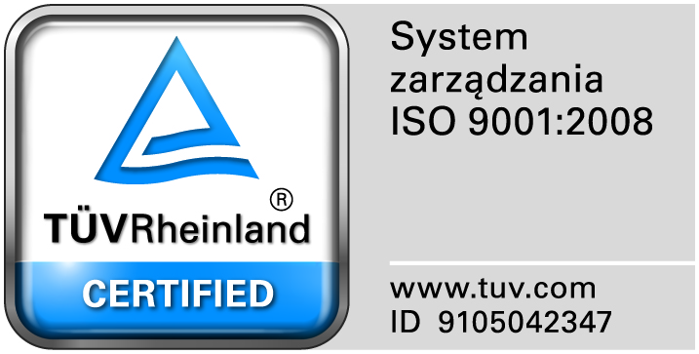
Zamojski Szpital Niepubliczny Sp. z o.o.

22-400 Zamość. ul. Peowiaków 1
www.szpital.com.pl e-mail: zamosc@szpital.com.pl
tel. 84 677-50-00, fax 84 638-51-45

Zamość, dnia 7 czerwca 2017r.

Z A P R O S Z E N I E
Zamojski Szpital Niepubliczny Sp. z o. o. zaprasza do składania ofert
na usługę odbioru, transportu i utylizacji odpadów medycznych

Zamówienie będzie udzielone przy zastosowaniu dyspozycji wynikającej z art. 4 pkt 8 ustawy Pzp, zgodnie z regulaminem wewnętrznym, o wartości nie przekraczającej 30 000 Euro.

I. Opis przedmiotu zamówienia:
Przedmiotem niniejszego zamówienia jest sukcesywny odbiór, transport i utylizacja odpadów medycznych pochodzących z diagnozowania, leczenia i profilaktyki medycznej, o kodach i rodzajach odpadów zgodnym z Rozporządzeniem Ministra Środowiska z dnia 9 grudnia 2014 r. w sprawie katalogu odpadów (Dz. U. z 2014r poz. 1923) . Szacunkową ilość odpadów zamawiający określa na około:
- kod 18 01 01 - 10 kg
- kod 18 01 02* - 100 kg
- kod 18 01 03* - 44 100 kg
- kod 18 01 04 - 4 400 kg
- kod 18 01 08* - 400 kg
Razem przeznaczonych do utylizacji jest 49 010 kg odpadów, tj. ok. 4 084 kg miesięcznie.

Wspólny słownik zamówień (CPV): 90.52.40.00-6 (usługi w zakresie odpadów medycznych), 90.52.42.00-8 (usługi usuwania odpadów medycznych), 90.52.44.00-0 (usługi gromadzenia, transportu i wywozu odpadów szpitalnych)

2. Przekazywane odpady medyczne do ich unieszkodliwiania, potwierdzane będą na dokumentach zgodnych z Rozporządzeniem Ministra Ochrony Środowiska z dnia 12 grudnia 2014 r. w sprawie wzorów dokumentów stosowanych na potrzeby ewidencji odpadów. Urzędowa zmiana dokumentacji związanej z przekazywaniem odpadów do unieszkodliwiana nie wymaga aneksowania umowy.
3. Wykonawca udostępni Zamawiającemu nieodpłatnie na czas realizacji zamówienia 5 szt. pojemników do gromadzenia odpadów medycznych o pojemności nie większe niż 1100 litrów każdy.
4. Wykonawca ma obowiązek mycia i dezynfekcji dostarczonych pojemników poza siedzibą Zamawiającego oraz utrzymania ich w należytym stanie sanitarno – higienicznym.
5. Przedmiotowa usługa winna być wykonana zgodnie z obowiązującymi przepisami, w szczególności tj.:
- ustawą z dnia 14 grudnia 2012 r. o odpadach (Dz. U. z 2013 r., poz.21 z późniejszymi zmianami),
- ustawą z dnia 19 sierpnia 2011r o przewozie drogowym towarów niebezpiecznych (tekst jednolity :Dz. U. z 2016 r., poz.1834 z późniejszymi zmianami )
- Rozporządzeniem Ministra Środowiska z dnia 9 grudnia 2014r w sprawie katalogu odpadów (Dz. U. 2014 , poz.1923 )
6. Zamawiający nie dopuszcza składania ofert częściowych.
7. Zamawiający nie dopuszcza możliwości składania ofert wariantowych.
8. Przedmiotem niniejszego postępowania nie jest zawarcie umowy ramowej.
9. Zamawiający nie dopuszcza możliwości udzielenia zamówień uzupełniających.
10. Informacja na temat możliwości powierzenia przez wykonawcę wykonania części lub całości zamówienia podwykonawcom- należy określić w formularzu ofertowym.
11. Wymagania stawiane Wykonawcy:
11.1 Wymagana jest należyta staranność przy realizacji zobowiązań umowy,
11.2 Ustalenia i decyzje dotyczące wykonywania zamówienia uzgadniane będą przez zamawiającego z ustanowionym przedstawicielem Wykonawcy.
11.3 Określenie przez Wykonawcę telefonów kontaktowych i numerów fax. oraz innych ustaleń niezbędnych dla sprawnego i terminowego wykonania zamówienia.
11.4 Zamawiający nie ponosi odpowiedzialności za szkody wyrządzone przez Wykonawcę podczas wykonywania przedmiotu zamówienia.

II. Termin realizacji zamówienia:

1. Wymagany termin wykonania zamówienia – 12 miesięcy od dnia 15.07.2017r.
2. Wywóz odpadów medycznych przez Wykonawcę odbywać się będzie 3 razy w tygodniu
(poniedziałek, środa, piątek) w godzinach 8.00-14.30, a w przypadku wystąpienia dnia świątecznego w/w dniu wywóz odpadów odbywać się będzie dnia poprzedzającego lub dnia następnego.

III. Kryteria oceny oferty:

najniższa cena - 100%.

IV. Wykaz oświadczeń i dokumentów, jakie mają dostarczyć wykonawcy:
1. Formularz ofertowy oraz formularz asortymentowo-cenowy
2. Aktualny odpis z właściwego rejestru lub z centralnej ewidencji i informacji o działalności gospodarczej, jeżeli odrębne przepisy wymagają wpisu do rejestru lub ewidencji w celu wykazania braku podstaw do wykluczenia w oparciu o art. 24 ust. 1 pkt 2 ustawy, wystawionego nie wcześniej niż 6 miesięcy przed upływem terminu składania wniosków o dopuszczenie do udziału w postępowaniu o udzielenie zamówienia albo składania ofert. Dokument może być złożony w formie oryginału lub kserokopii potwierdzonych za zgodność przez Wykonawcę lub osobę / osoby uprawnione do podpisania oferty z dopiskiem "za zgodność z oryginałem".
V. Ofertę należy złożyć w siedzibie Zamawiającego – budynek Administracji, II piętro, pokój 222, lub przesłać pocztą na adres Zamawiającego do dnia 14.06.2017r. do godz. 11.00. Oznakowane oferty następujące: Oferta – usługa odbioru, transportu i utylizacji odpadów medycznych

VI. Miejsce otwarcia ofert:
Otwarcie ofert odbędzie się dnia 14.06.2017r. o godz. 11:15 w sali konferencyjnej , budynek administracji, II piętro w Zamojskim Szpitalu Niepublicznym Sp. z o.o., ul. Peowiaków 1, 22-400 Zamość

VII. Osobą uprawnioną do kontaktów z Wykonawcami jest: Elżbieta Bartnik, tel. 84/ 677 50 31, 512 384 952, fax. 84 638 51 45, szpitalniepublicznyzam@wp.pl.

VIII. Zamawiający zastrzega sobie prawo do unieważnienia postępowania na każdym etapie, bez podawania przyczyn.

IX. Załączniki:
Załącznik Nr 1 – formularz ofertowy
Załącznik Nr 2 – projekt umowy

Prezes
Zamojskiego Szpitala Niepublicznego Sp. z o.o.
mgr inż. Mariusz Paszko

